9 мая
МУНИЦИПАЛЬНОЕ КАЗЕННОЕ ДОШКОЛЬНОЕ ОБРАЗОВАТЕЛЬНОЕ УЧРЕЖДЕНИЕ «ДЕТСКИЙ САД № 3 «ВАСИЛЕК» СТАНИЦА ПРЕГРАДНАЯ»
краткосрочный
ПРОЕКТ
по нравственно- творческому воспитанию
младшая группа
По теме: «День Победы!»
Воспитатель: КОБЕЛЬКОВА ТАТЯНА АЛЕКСЕЕВНА

9 мая

Паспорт проекта:

1. Тема проекта: Проектная деятельность во 2 младшей группе на тему «День Победы».

2. Автор: воспитатель 2-ой младшей группы «Ромашка» - Кобелькова Татьяна Алексеевна.

3. Вид: нравственно-творческий.

4. Продолжительность: краткосрочный.

5. Участники: воспитатель, дети, родители.

6. Интеграция образовательных областей:
«Социально-коммуникативное развитие»;
«Художественно-эстетическое развитие»;
«Познавательное развитие»;
«Речевое развитие»;
«Физическое развитие».

9 мая

7. Актуальность:
Патриотическое чувство не возникает само по себе. Это результат длительного, целенаправленного воспитательного воздействия на человека, начиная с самого детства. В связи с этим проблема нравственно – патриотического воспитания детей дошкольного возраста становится одной из актуальных. В результате систематической, целенаправленной воспитательной работы у детей могут быть сформированы элементы гражданственности и патриотизма. Нельзя быть патриотом, не чувствуя личной связи с Родиной, не зная, как любили, берегли и защищали ее наши предки, наши отцы и деды. И что мы помним, и чтим память героев в Великой Отечественной войны 1941-1945 г. г.

8. Цель:
воспитать нравственно-патриотические чувства у детей дошкольного возраста, чувства гордости за свою семью и Родину.

9. Задачи:

Образовательные: Сообщить детям первоначальные сведения о Великой Отечественной Войне. Дать знания о защитниках Отечества, о функциях армии. Дать первичные знания о празднике Дне Победы, о мемориале «Вечный огонь»
Воспитательные: Воспитывать у детей гордость и уважение к своим прадедам - ветеранам ВОВ, чувство гордости за Родину, умение слушать взрослых.
9 мая
Развивающие: Развивать речь детей, обогащать словарный запас.

Активизировать словарь: Родина, герой, оборона, захватчики, ветеран, победа, солдат, армия, защитник. Развивать у детей речь, воображение и мышление. Развивать умения взаимодействовать друг с другом, побуждать детей к совместной деятельности.

10. Ожидаемый результат:
1. Заинтересованность детей темой «День Победы», проявление их познавательной активности.
2. Дети самостоятельно проявляют инициативу: рассматривают иллюстрации, участвуют в беседах, задают вопросы; проявляют творчество и детальность в работе.
3. С удовольствием рисуют, играют.
4. Участие в совместной деятельности родителей. В ходе реализации проекта у детей будут сформированы начальные представления о ВОВ, празднике 9 Мая.

11. Продукт проектной деятельности:
- Изготовление детьми коллективной работы «Вот какой у нас салют!»;
- Создание и оформление праздничной фотовыставки в раздевалке «Мы помним, мы гордимся!»;

9 мая

Этапы реализации проекта:

1 этап. Подготовительный.
- Беседы с детьми по теме проекта.
- Определение темы, целей, задач, содержание проекта, прогнозируемый результат.
- Подбор материалов, игрушек, атрибутов, для игровой, театрализованной деятельности; дидактических игр, иллюстрированного материала, художественной литературы по теме «День Победы!».
- Подбор материала для продуктивной деятельности.

2 этап. Практический.
Модель реализации проекта.
Познавательное развитие:
Беседы: «Знакомство с праздником», «Что такое Вечный огонь».
Рассматривание книг, иллюстраций и альбомов по теме «День Победы», «Великая Отечественная Война», «Военная техника, «Военные профессии».
Просмотр мультфильма «Мальчиш – Кибальчиш ».
Социально-коммуникативное развитие:
Дидактические игры:
«Военная техника», «Кем я буду в армии служить».
Сюжетно-ролевые игры: «Больница».
Физическое развитие:
Подвижные игры: «Самолеты», «Найди свой цвет», «Салют», «Сбей кеглю», «Одень солдата».

9 мая

Дыхательные упражнения: «Флажок».

Пальчиковые игры: «Этот пальчик».

Физкультминутка: «Салют», «Как солдаты».

Строительные игры: Строим мосты, корабли.

Речевое развитие:
Чтение стихотворений на тему «День Победы» Т. Белозерова, «Наша звездочка» А. Жаров, «Победа» М. Познанская.

Художественно – эстетическое развитие:
Музыка. Слушание песен: «Мы идем с флажками» и «Наша Родина сильна» А. Филиппенко.

Изобразительная деятельность: Рисование коллективной работы: «Вот какой у нас салют!», «Рисуем флаг».
Лепка: Военная техника.

Работа с родителями:
- Консультация: «Что рассказать ребенку 3-4-х лет о Великой Отечественной Войне»

9 мая

3 этап. Итоговый.

Продукт проектной деятельности.

- Изготовление детьми коллективной работы: «Вот какой у нас салют!»;
- Создание и оформление праздничной фотовыставки в раздевалке «Мы помним, мы гордимся!»;
- Поздравления для ветеранов.
Результат:
В ходе проведенных всех бесед и занятий, посвященных, Дню Победы у детей сформировались такие понятия: как ветераны, защитники, солдаты, победа, оборона, захватчики, фашисты; сформировалось чувство гордости за свой народ и его боевые заслуги; уважение к защитникам Отечества, ветеранам Великой Отечественной войны.

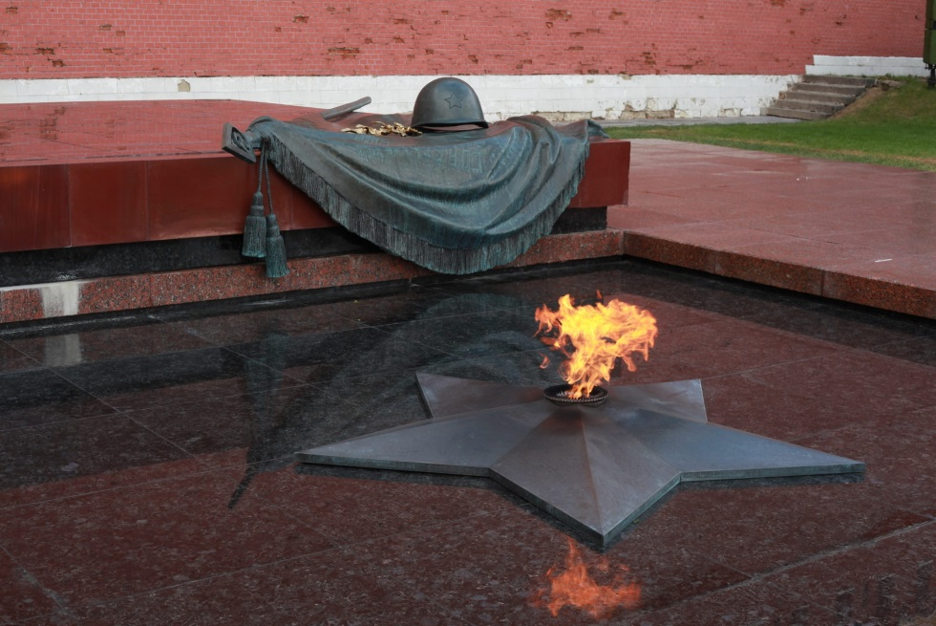

«САМОЛЕТ»
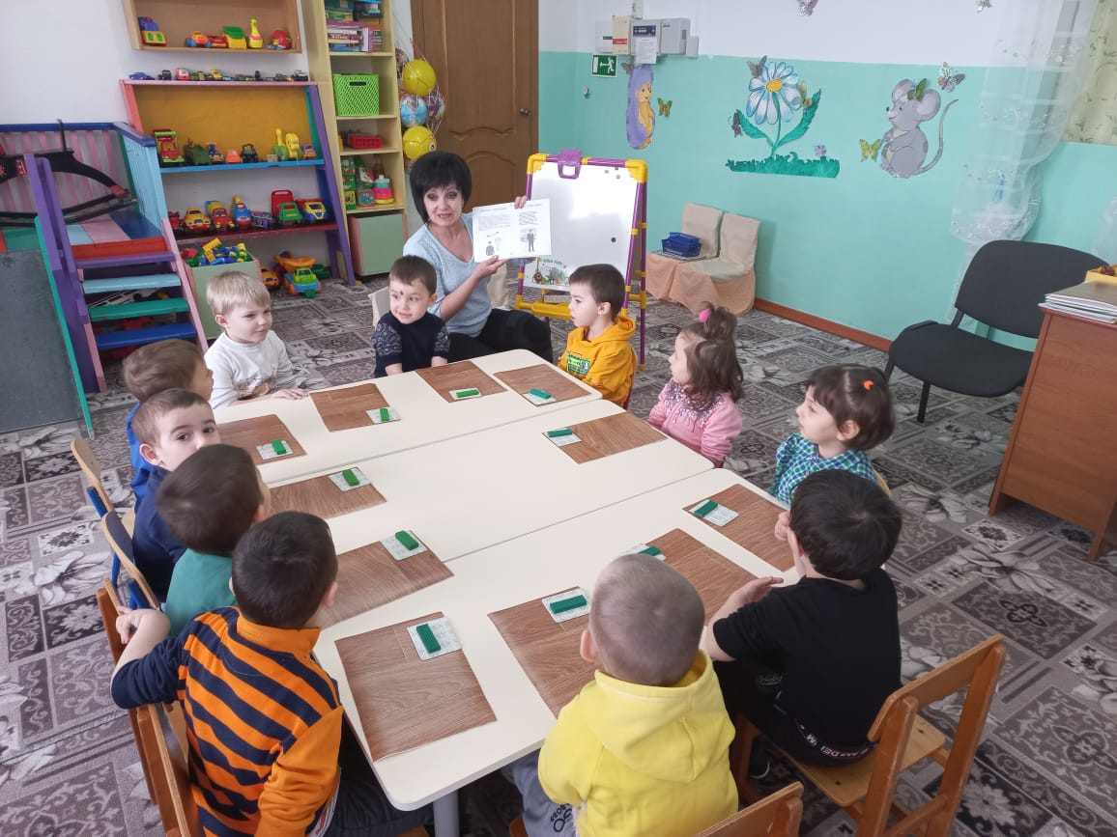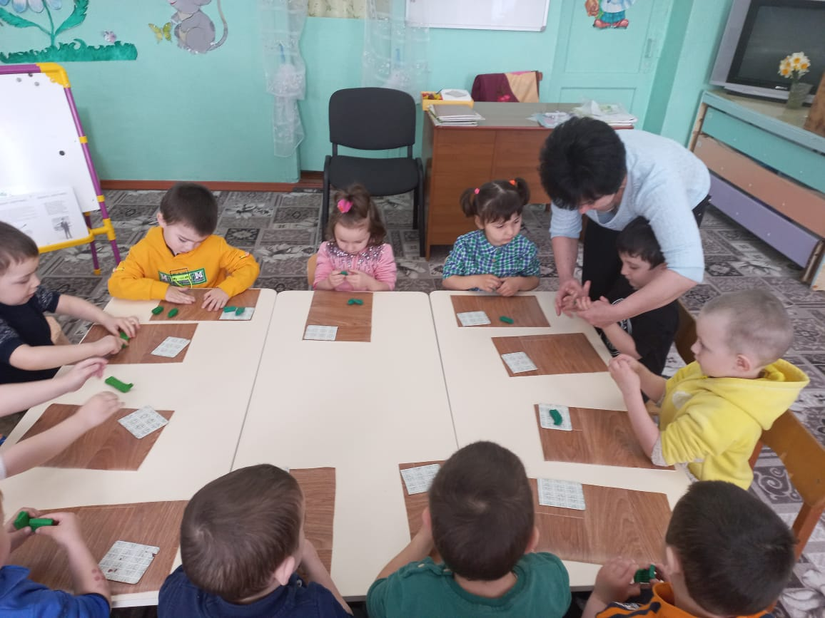

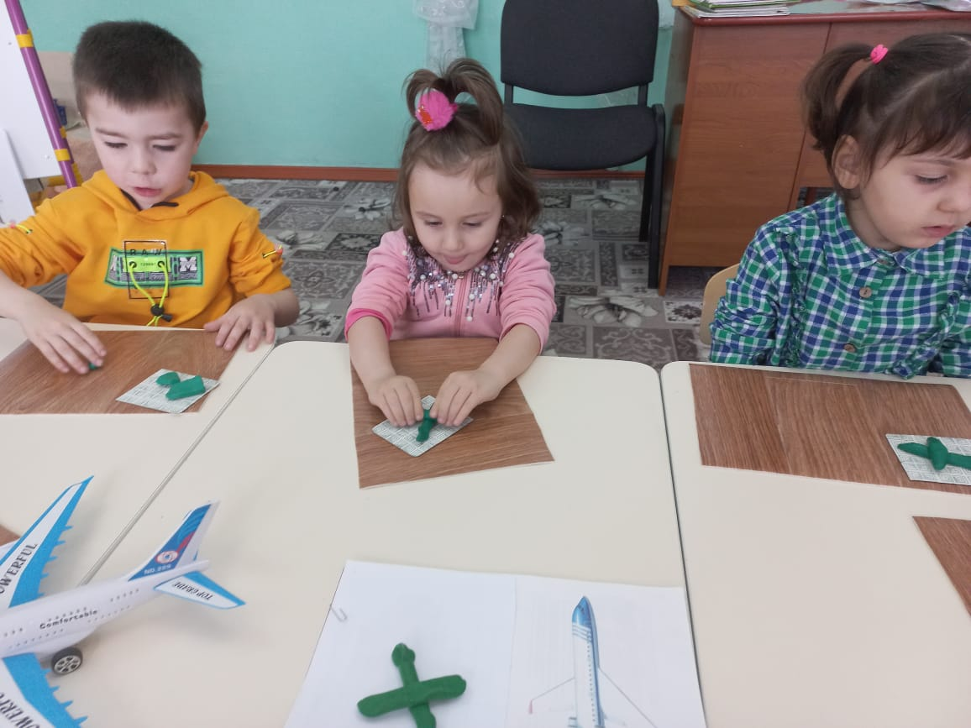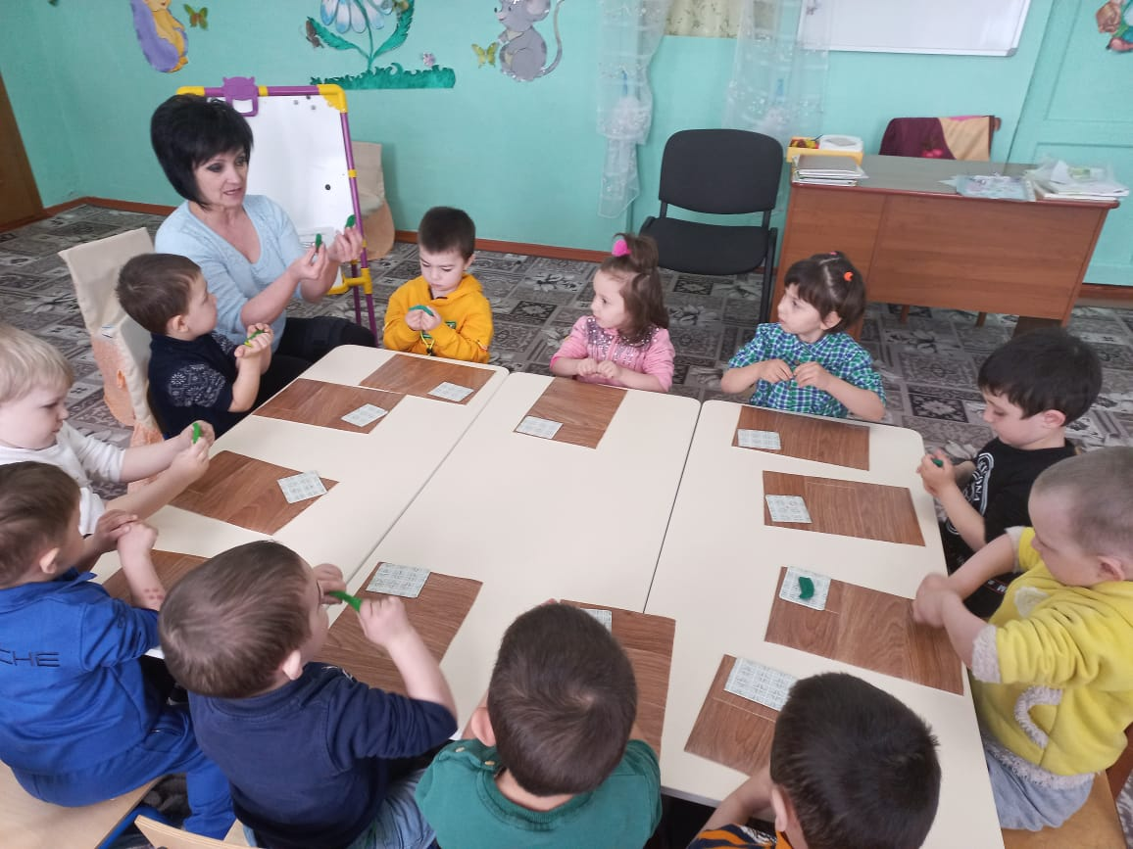

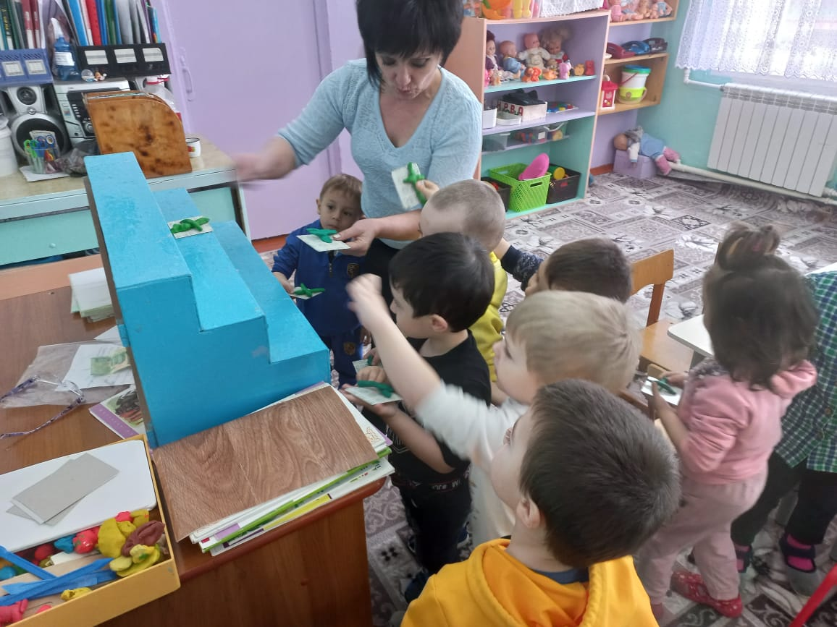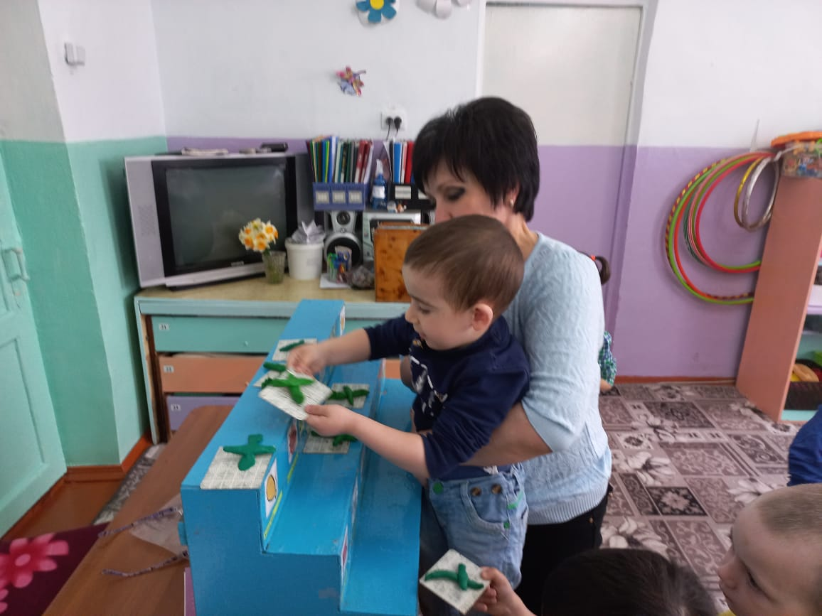
«САД ПОБЕДЫ»
